Інформаційне повідомлення

Шановні Клієнти!

Інформуємо Вас, що з метою підвищення безпеки Ваших розрахунків в мережі Інтернет з 17.09.2018 р. було змінено політики безпеки системи «Райффайзен Бізнес Онлайн».

Зверніть увагу! Після оновлення плагіну системи «Райффайзен Бізнес Онлайн», для входу в систему необхідно буде вводити пароль до ключа ЕЦП з клавіатури кожного разу при вході, що суттєво підвищує інформаційну безпеку. При цьому пароль до ключа ЕЦП не буде зберігатись в менеджері паролів браузера або у буфері на робочій станції.

У випадку, якщо Ви забули пароль до ключа ЕЦП, для входу у систему Вам необхідно буде згенерувати новий ключ та передати сертифікат відкритого ключа ЕЦП у відділення Банку.

У випадку, якщо Ви зберігали пароль до ключа ЕЦП за допомогою менеджера паролів браузера, та не оновили плагін, переглянути існуючий пароль можливо безпосередньо в браузері у відповідності до рекомендації нижче.

Для перегляду пароля в браузері Internet Explorer необхідно:

1. У верхньому правому куті браузера натискаємо по шестерні і обираємо рядок «Свойства браузера».
2. У вікні обираємо закладку «Содержание», а після «Параметры».
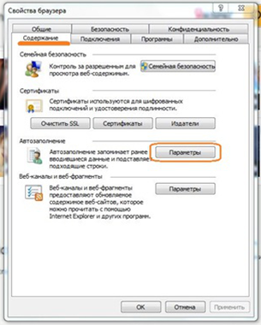

3. Потім в новому віконці натискаємо «Управление паролями».

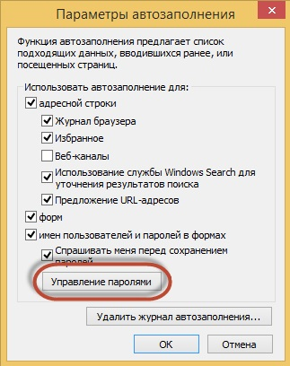

4. Вибираємо потрібний сайт, натискаємо кнопку розкриття даних по ньому, тут можемо подивитися пароль - тиснемо «Показать».

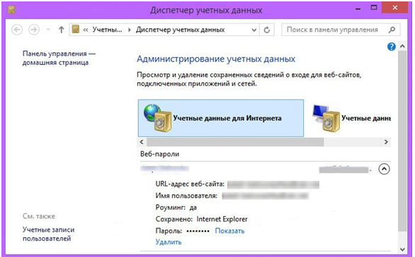

Детально з інструкціями по роботі системи «Райффайзен Бізнес Онлайн» Ви можете ознайомитись на офіційному сайті Банку в мережі Інтернет (https://www.aval.ua/), розділ «Послуги малому і мікробізнесу», підрозділ «Система Райффайзен Бізнес Онлайн».

При виникненні додаткових запитань, будь ласка, звертайтесь до Центру технічної підтримки користувачів за телефоном
0 800 505 770
з понеділка по п’ятницю з 8:00 до 19:00
(усі дзвінки зі стаціонарних телефонів України – безкоштовні)

